4. melléklet: Napelemes eszközök töltése, lemerítése
Töltés: A napelemről a vezérlő az akkumulátorra kapcsolja a feszültséget és a maximális kapacitásig feltölti.
Lemerítés: A vezérlő az akkumulátorról a fogyasztóra (LED + ellenállás) kapcsolja a feszültséget és figyeli, hogy az akkumulátor ne merüljön le teljesen.
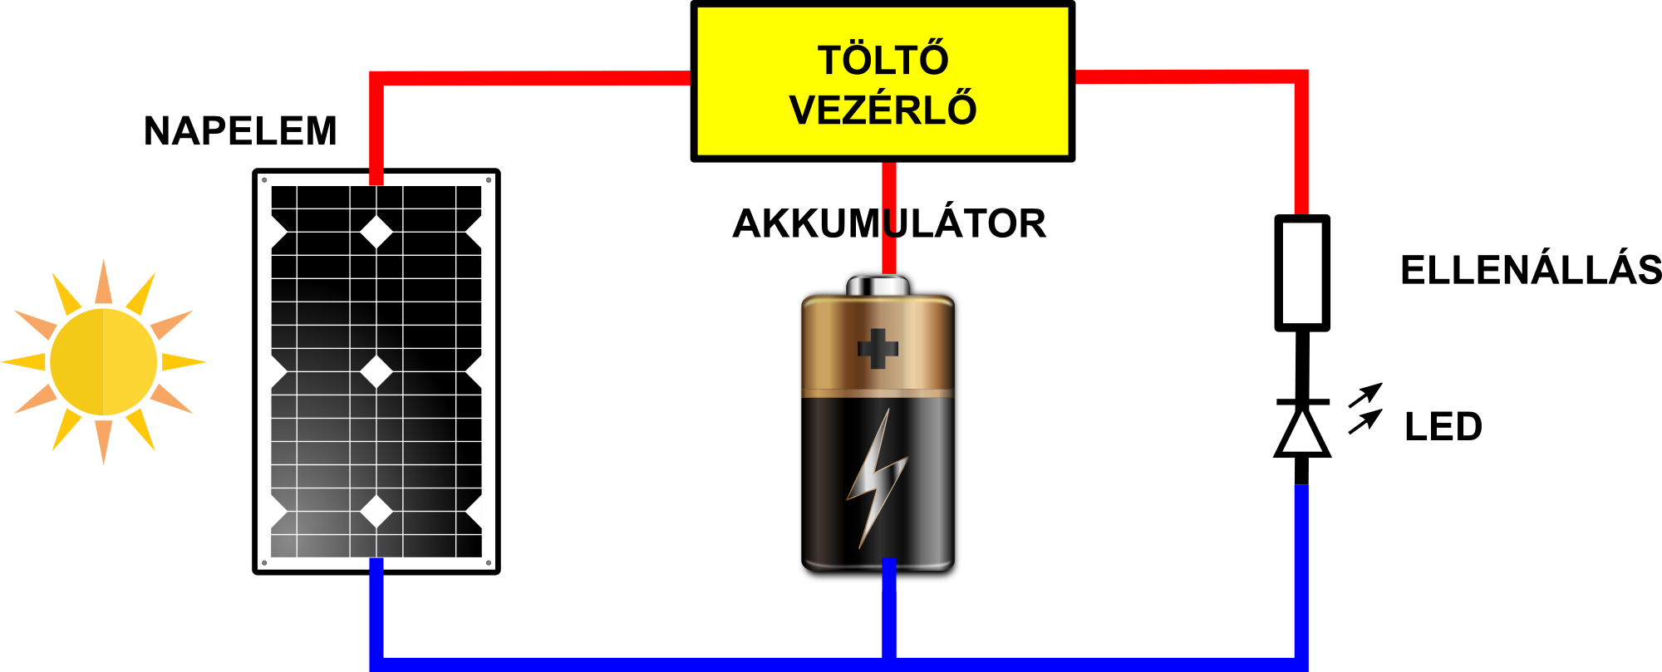

Forrás: Saját ábra

